
МИНОБРНАУКИ РОССИИ
Федеральное государственное бюджетное образовательное учреждение
высшего образования
«МИРЭА  Российский технологический университет»
РТУ МИРЭА
Институт Информационных технологий

Кафедра Математического обеспечения и стандартизации информационных технологий

Отчет по практической работе № 2

по дисциплине «Разработка мобильных приложений»

Выполнили:  Студенты группы ИКБО-11-22 | Гришанович О.А.
Проверил: | Степанов П.В.

2024 г.

Задание

1. Отследить работу жизненного цикла активности при помощи логирования на всех этапах жизненного цикла: onCreate(), onStart(), onResume(), onPause(), onStop(), onDestroy() (сделать в каждом методе свою запись в логе, проверить работу логов в LogCat).

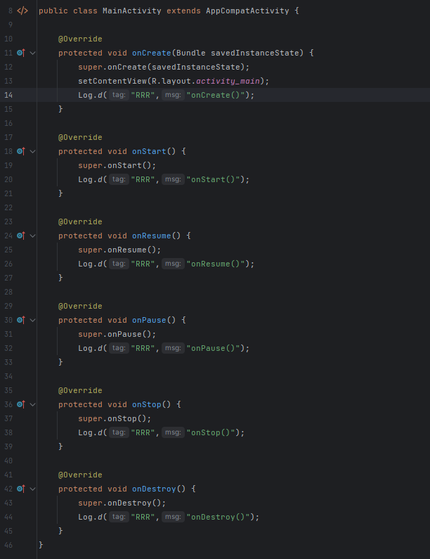

Рисунок 1 — создание логирования на всех этапах жизненного цикла

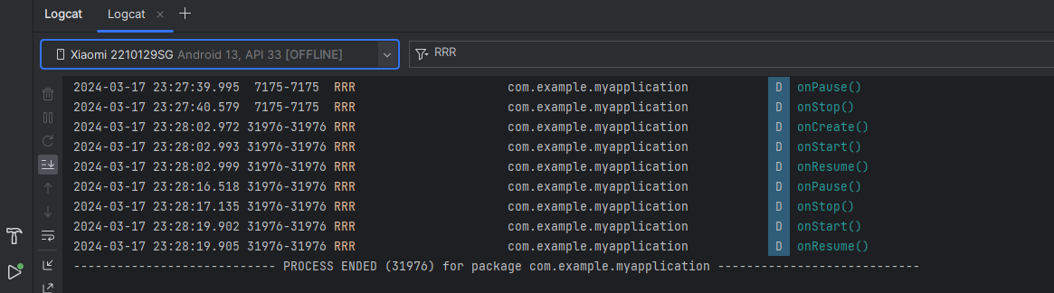

Рисунок 2 — проверка работы логов в LogCat

2. Реализовать переход на другую активность по нажатии на кнопку двумя
способами: декларативно и программно.
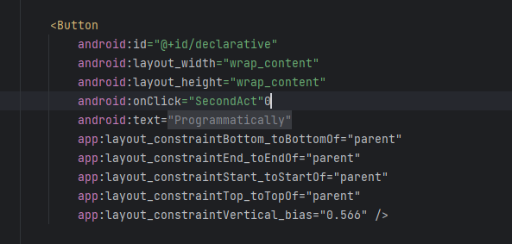

Рисунок 3 — Декларативная реализация
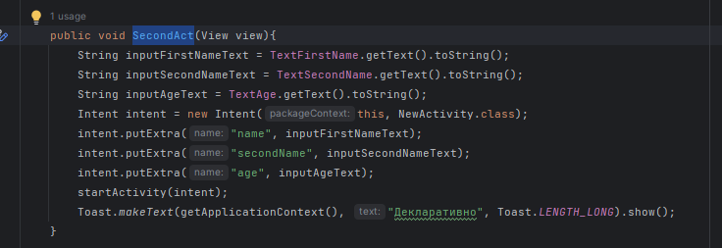

Рисунок 4 — Декларативная реализация

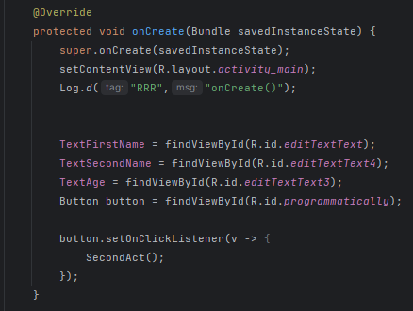

Рисунок 4 — Программная реализация

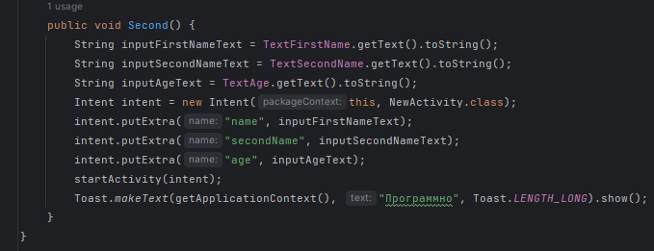

Рисунок 5 — Программная реализация

3. Создать второе Activity. Произвести открытие второй Activity с передачей в нее данных. В качестве передаваемых данных использовать поля для ввода ФИО, номера группы, возраста, оценки, которую хотите получить за
практику.

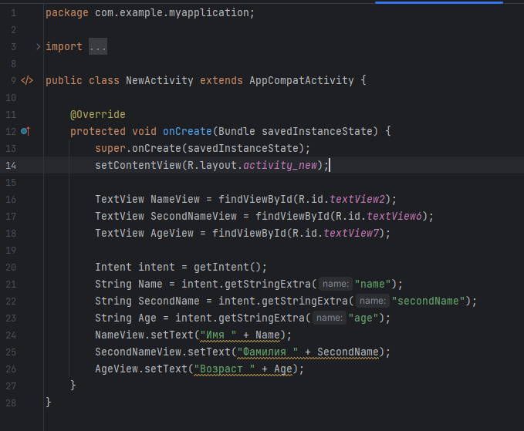

Рисунок 6 — Вторая активность

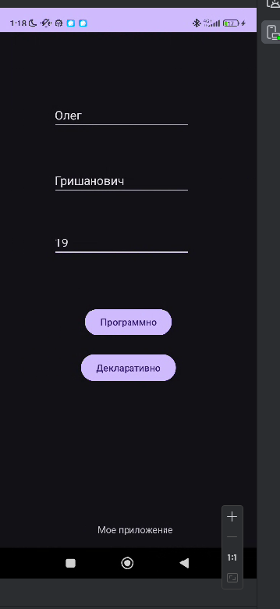

Рисунок 7 — Первая активность

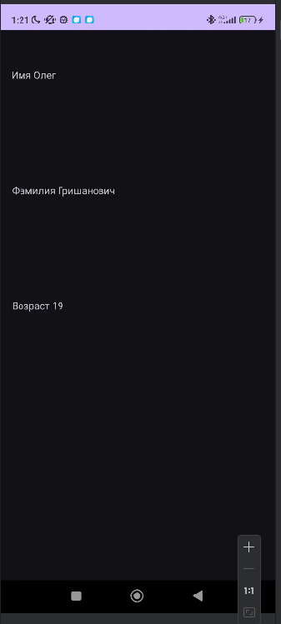

Рисунок 8 — Вторая активность

Ссылка на удаленный репозиторий с кодом приложения:

